総合的な学習「幼稚園の友達と交流しよう」
「ベストフレンド プロジェクト ～なかよしの輪を広げよう～」

名前

○話を聞きながら、かいてみよう。 ○書かれた絵をうまく相手に伝えてかいてもらおう
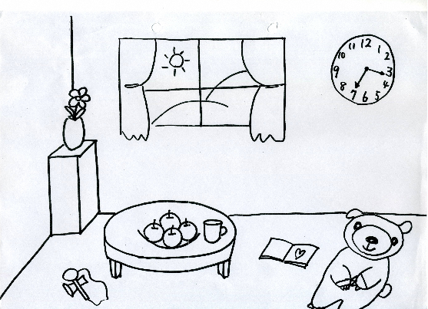

- うまく伝わったこと（よい言い方） ○伝わった絵を描こう。

- よく分からなかったこと（伝わらない言い方）

相手によく分かるように話すポイント
①
②
③
まとめ
言葉をつけたしながらうまく伝えることができましたか。
よくできた できた 今少し
（ A ・ B ・ C ）
わからないことは質問しながら聞くことができましたか。
よくできた できた 今少し
（ A ・ B ・ C ）

感想や次にがんばりたいことなどを書こう。

